 | Министерство науки и высшего образования Российской Федерации  Федеральное государственное бюджетное образовательное учреждение  высшего образования  «Московский государственный технический университет  имени Н.Э. Баумана  (национальный исследовательский университет)»  (МГТУ им. Н.Э. Баумана)

ФАКУЛЬТЕТ «Информатика и системы управления»_________________________________

КАФЕДРА «Программное обеспечение ЭВМ и информационные технологии»___________

Лабораторная работа № 2

Тема Программно-алгоритмическая реализация методов Рунге-Кутта 2-го и 4-го порядков точности при решении системы ОДУ в задаче Коши.

Студент Сушина А.Д.

Группа ИУ7-61б

Оценка (баллы) _______________

Преподаватель Градов В.М.

Москва.
2020 г
Оглавление
I. Исходные данные. 3
II. Аналитическая часть 5
II.i. Метод Рунге-Кутта второго порядка точности. 5
II.ii. Метод Рунге-Кутта четвертого порядка точности. 5
III. Технологическая часть 6
IV. Экспериментальная часть 8
IV.i. Результаты работы программы. 8
V. Вопросы при защите лабораторной работы. 14

Цель работы. Получение навыков разработки алгоритмов решения задачи Коши при реализации моделей, построенных на системе ОДУ, с использованием методов Рунге-Кутта 2-го и 4-го порядков точности.

Исходные данные.
Задана система электротехнических уравнений, описывающих разрядный контур, включающий постоянное активное сопротивление , нелинейное сопротивление , зависящее от тока , индуктивность и емкость .
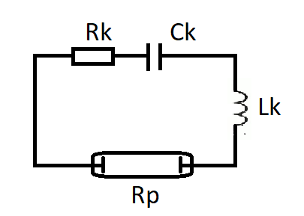
Рис 1. Разрядный контур

Начальные условия: .
Здесь - ток и напряжение на конденсаторе.
Сопротивление рассчитать по формуле

.

Для функции применить выражение .
Параметры находятся интерполяцией из табл.1 при известном токе .
Коэффициент электропроводности зависит от и рассчитывается интерполяцией из табл.2.

Таблица 1 | Таблица 2
  I, A | To, K | m
  0.5 | 6730 | 0.50
  1 | 6790 | 0.55
  5 | 7150 | 1.7
  10 | 7270 | 3
  50 | 8010 | 11
  200 | 9185 | 32
  400 | 10010 | 40
  800 | 11140 | 41
  1200 | 12010 | 39
  T, K | , 1/Ом см
  4000 | 0.031
  5000 | 0.27
  6000 | 2.05
  7000 | 6.06
  8000 | 12.0
  9000 | 19.9
  10000 | 29.6
  11000 | 41.1
  12000 | 54.1
  13000 | 67.7
  14000 | 81.5

Параметры разрядного контура:

R=0.35 см
l_{э}=12 см
L_{k}=187 10⁻⁶ Гн
C_{k}=268 10⁻⁶ Ф
R_{k}=0.25 Ом
U_{co}=1400 В
I_{o}=0..3 A
T_{w}=2000 K

Аналитическая часть

Метод Рунге-Кутта второго порядка точности.

Для системы уравнений вида

метод Рунге-Кутта второго порядка описывается следующим уранвением:

Где α – произвольный параметр, α ∈ [0, 1] (обычно α = 0.5 или α = 1)
При α = 0.5 получается неявный метод трапеций, при α = 1 – метод средних

Метод Рунге-Кутта четвертого порядка точности.

Дана система уравнений вида

Тогда

, где

Технологическая часть
На листингах 1-3 приведен код программы.

Листинг 1. Метод Рунге-Кутта второго порядка точности.

- def RungeKutta2(x0, y0, z0, h):
- alpha = 0.5
- nh = h / (2 * alpha)
- k1 = functionF_2(x0, y0, z0)
- q1 = functionPHI(x0, y0, z0)
- k2 = functionF_2(x0 + nh, y0 + nh * k1, z0 + nh * q1)
- q2 = functionPHI(x0 + nh, y0 + nh * k1, z0 + nh * q1)
- y1 = y0 + h * ((1 - alpha) * k1 + alpha * k2)
- z1 = z0 + h * ((1 - alpha) * q1 + alpha * q2)
- return y1, z1
Листинг 2. Метод Рунге-Кутта четвертого порядка точности.

- def RungeKutta4(xn, yn, zn, hn):
- hn2 = hn / 2
- k1 = hn * functionF_4(xn, yn, zn)
- q1 = hn * functionPHI(xn, yn, zn)
- k2 = hn * functionF_4(xn + hn2, yn + k1 / 2, zn + q1 / 2)
- q2 = hn * functionPHI(xn + hn2, yn + k1 / 2, zn + q1 / 2)
- k3 = hn * functionF_4(xn + hn2, yn + k2 / 2, zn + q2 / 2)
- q3 = hn * functionPHI(xn + hn2, yn + k2 / 2, zn + q2 / 2)
- k4 = hn * functionF_4(xn + hn, yn + k3, zn + q3)
- q4 = hn * functionPHI(xn + hn, yn + k3, zn + q3)
- yn_1 = yn + (k1 + 2 * k2 + 2 * k3 + k4) / 6
- zn_1 = zn + (q1 + 2 * q2 + 2 * q3 + q4) / 6
- return yn_1, zn_1
Листинг 3. Функции F и PHI

- def functionF_2(t, I, U):
- Rp = calculateRp(I)
- return ((U - (data['Rk'] + Rp) * I) / data['Lk'])

- def functionPHI(t, I, U):
- return -1 / data['Ck'] * I
Листинг 4. Вычисление Rp, метод Симпсона и интерполяция

- def calculateRp(I):
- R = data['R']
- integral = integrateSimpson(I)
- return data['Le'] / (2 * math.pi * R * R * integral)

- def integrateSimpson(I):
- n = 40
- begin = 0
- end = 1
- width = (end - begin) / n
- result = 0
- for step in range(n):
- x1 = begin + step * width
- x2 = begin + (step + 1) * width
- result += (x2 - x1) / 6.0 * (siqmaFunc(I, x1) + 4.0 * siqmaFunc(I, 0.5 * (x1 + x2)) + siqmaFunc(I, x2))
- return result

- def siqmaFunc(I, z):
- m = interpolate(ItK, I, 0, 2)
- T0 = interpolate(ItK, I, 0, 1)
- Tz = getTz(T0, m, z)
- siqma = interpolate(Tsigma, Tz, 0, 1)
- return siqma

- def getTz(T0, m, r):
- z = r / data['R']
- return (data['Tw'] - T0) * math.pow(z, m) + T0
Листинг 5. Интерполяция
- def interpolate(table, xValue, xIndex, yIndex):
- interpolateIndexFound = False
- x1 = 0
- x2 = 0
- y1 = 0
- y2 = 0
- yResult = 0
- for i in range(len(table) - 1):
- if (table[i][xIndex] <= xValue and table[i + 1][xIndex] >= xValue):
- y1 = table[i][yIndex]
- y2 = table[i + 1][yIndex]
- x1 = table[i][xIndex]
- x2 = table[i + 1][xIndex]
- interpolateIndexFound = True
- if (interpolateIndexFound):
- yResult = y1 + ((xValue - x1) / (x2 - x1)) * (y2 - y1)
- else:
- if (xValue < table[0][xIndex]):
- yResult = table[0][yIndex]
- if (xValue > table[len(table) - 1][xIndex]):
- yResult = table[len(table) - 1][yIndex]
- return yResult

Экспериментальная часть

Результаты работы программы.
1. Графики зависимости от времени импульса : при заданных выше параметрах. На одном из графиков привести результаты вычислений двумя методов разных порядков точности. Показать, как влияет выбор метода на шаг сетки.
Параметры разрядного контура:
R=0.35 см
l_{э}=12 см
L_{k}=187 10⁻⁶ Гн
C_{k}=268 10⁻⁶ Ф
R_{k}=0.25 Ом
U_{co}=1400 В
I_{o}=0..3 A
T_{w}=2000 K
На рисунках 2 и 3 представлены рузультаты работы программы для методов Рунге-Кутта 2ого и 4ого порядков точности для заданных параметров.
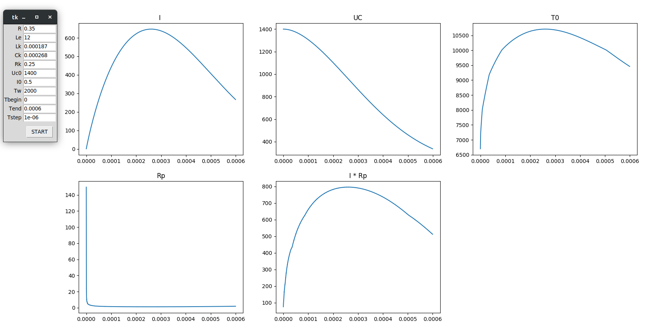
Рис 2. Результат работы программы для метода Рунге-Кутта 4ого порядка.
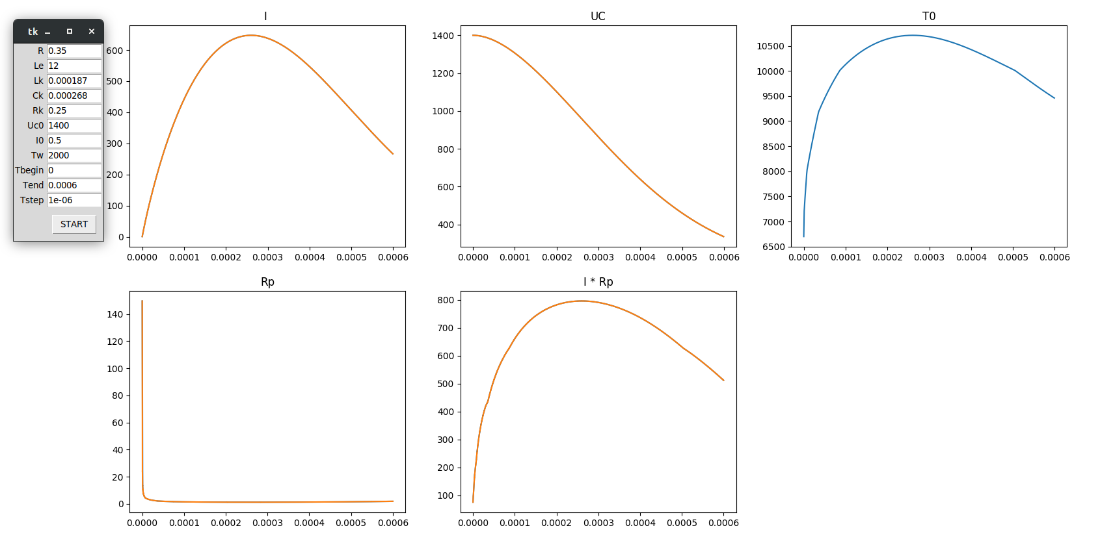
Рис 3. Результат работы программы для метода Рунге-Кутта 2ого порядка.
Сравним методы второго(желтый) и четвертого(синий) порядка при различных значениях шага.
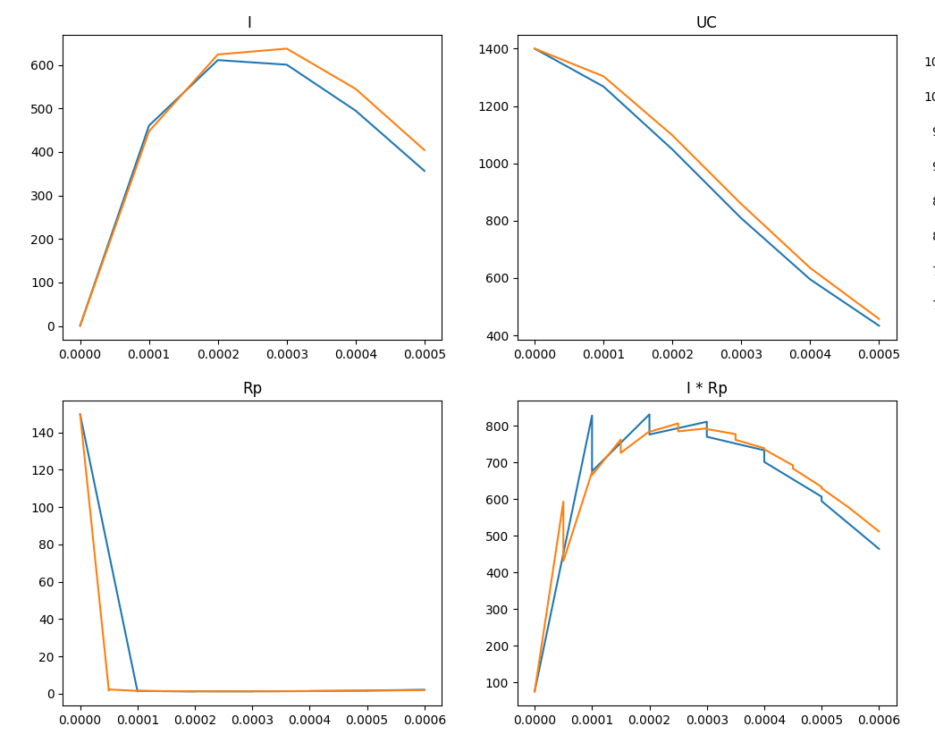
Рис 4. Результат работы программы с шагом 1е-4
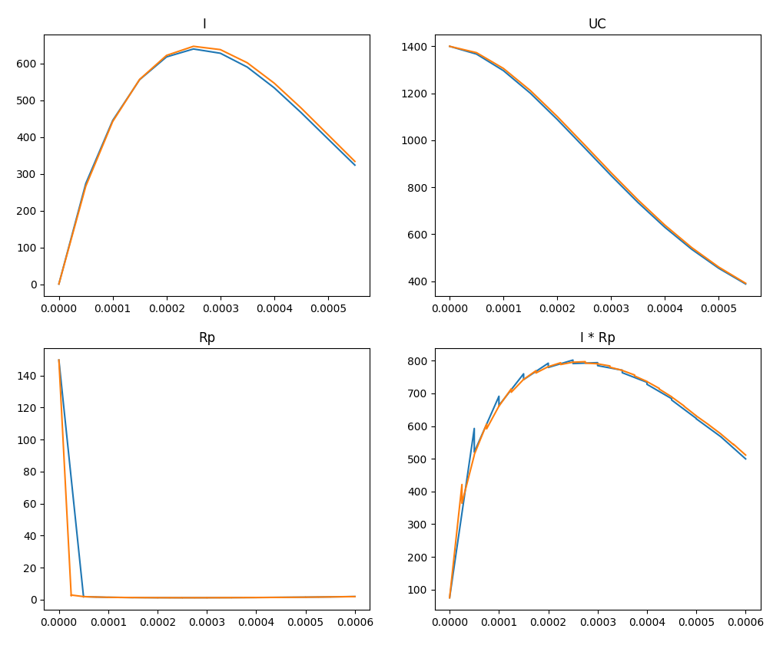
Рис 5. Результат работы с шагом 5е-5
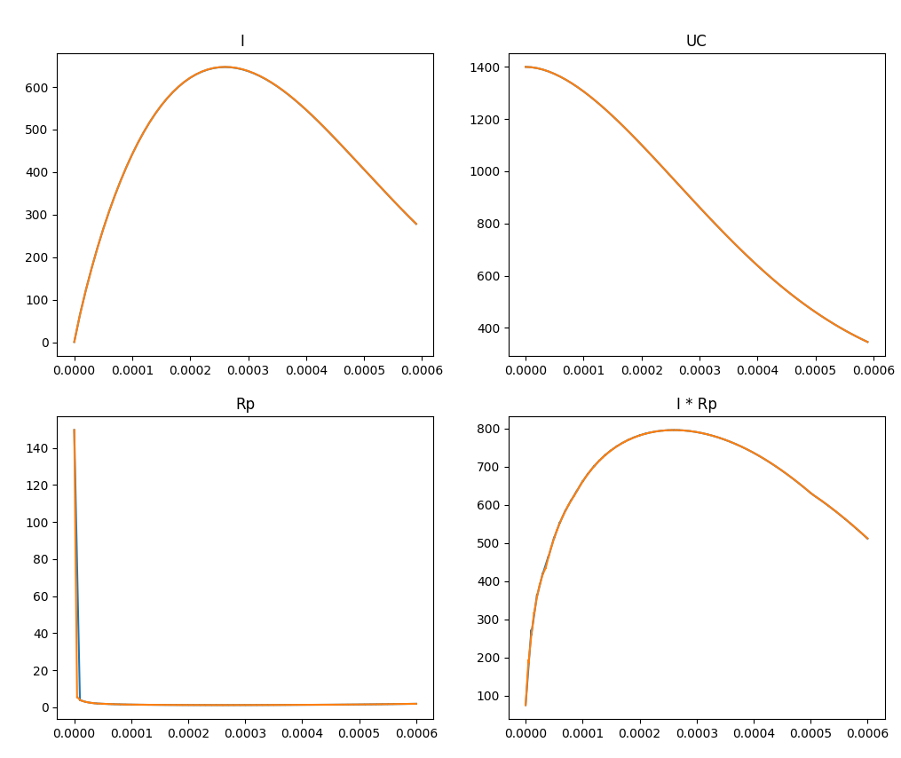
Рис 6. Результат работы программы с шагом 1е-5
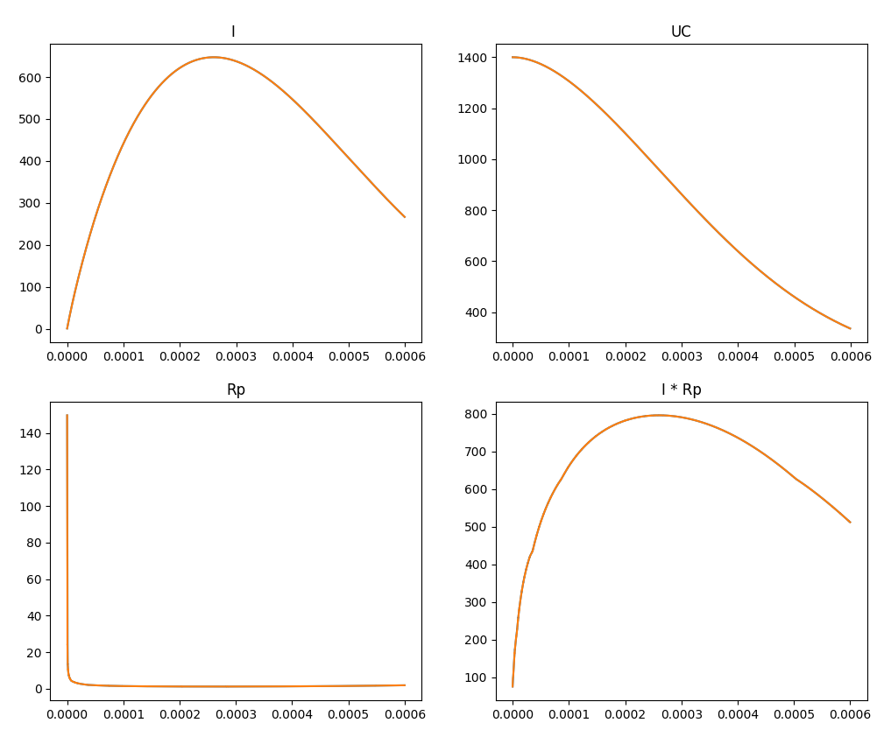
Рис 7. Результат работы программы с шагом 1е-6
На рисунках 4-7 представлены результаты работы программы с разным шагом. Можно заметить, что при маленьком значении шага результаты обоих методов совпадают. При увеличении шага, разниц между методами увеличивается. Однако метод Рунге-Кутта 4 порядка более точен и его график даже при больших значениях шага более приближен к итоговому результату, это можно увидеть на рисунке 8. Для большего значения шага метод 4ого порядка точности дает практически идентичный результат, что и метод 2ого порядка.
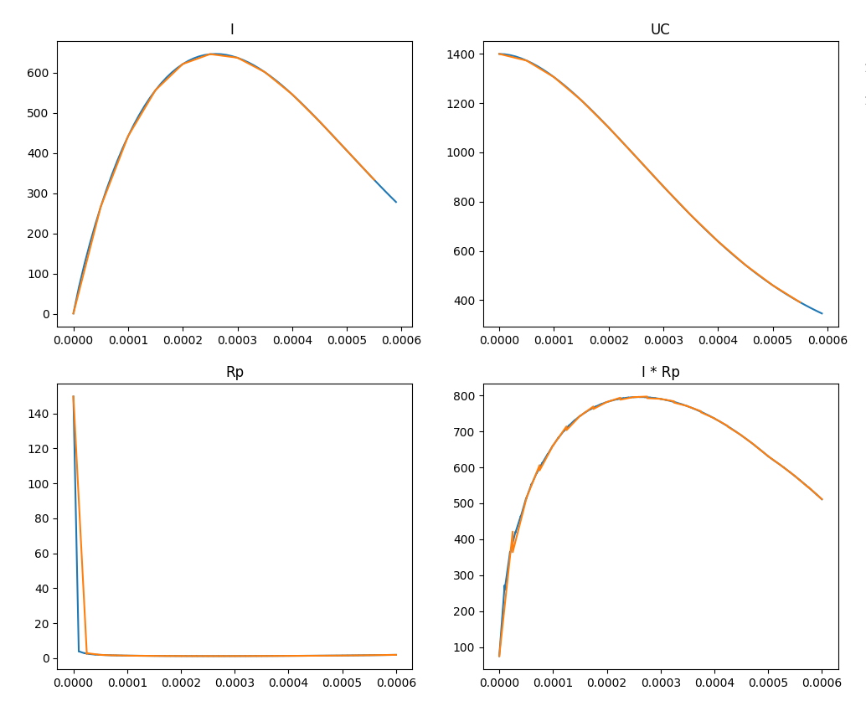
Рис 8. Результат работы программы для метода Рунге-Кутта 2ого порядка с шагом 1е-5 и метода 4ого порядка с шагом 5е-5

2. График зависимости при . Обратить внимание на то, что в этом случае колебания тока будут не затухающими.

Для достижения условия установим следующие параметры:
R=0.35 см
l_{э}=0
L_{k}=187 10⁻⁶ Гн
C_{k}=268 10⁻⁶ Ф
R_{k}=0
U_{co}=1400 В
I_{o}=0..3 A
T_{w}=2000 K

На рисунке 9 представлен результат работы программы для этих параметров.

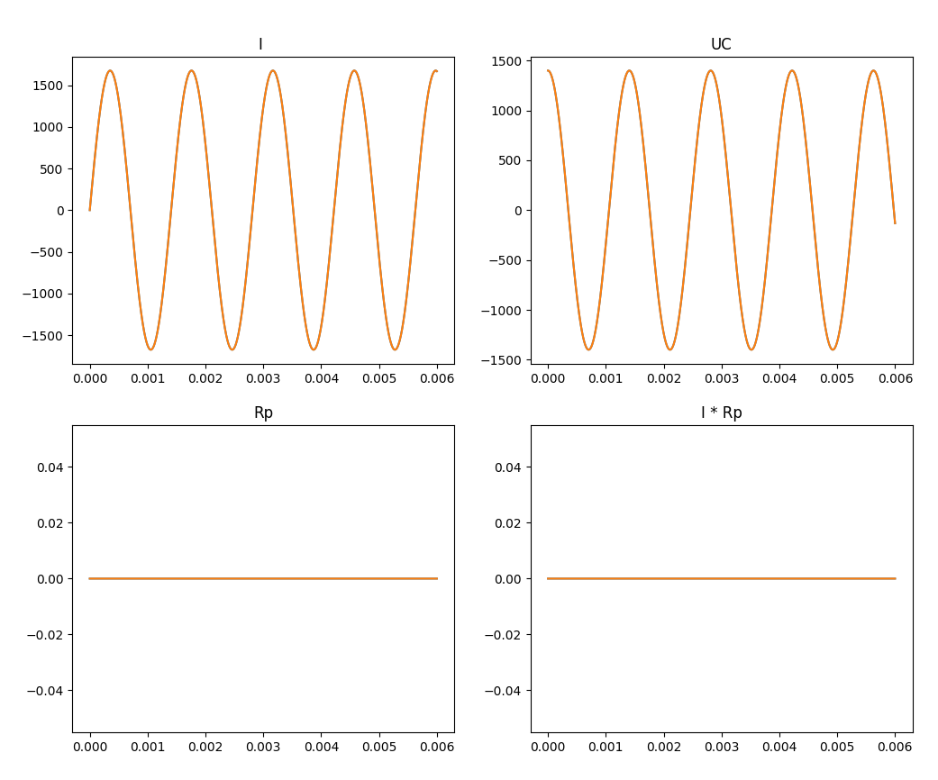
Рис 9. Результат работы программы для Rp+Rk = 0
При отсутсвии сопротивлений контур превращается в колебательный, поэтому колебания незатухающие.

3. График зависимости при Ом в интервале значений 0-20 мкс.
На рисунке 10 представлен результат работы программы при Rk=200Ом.
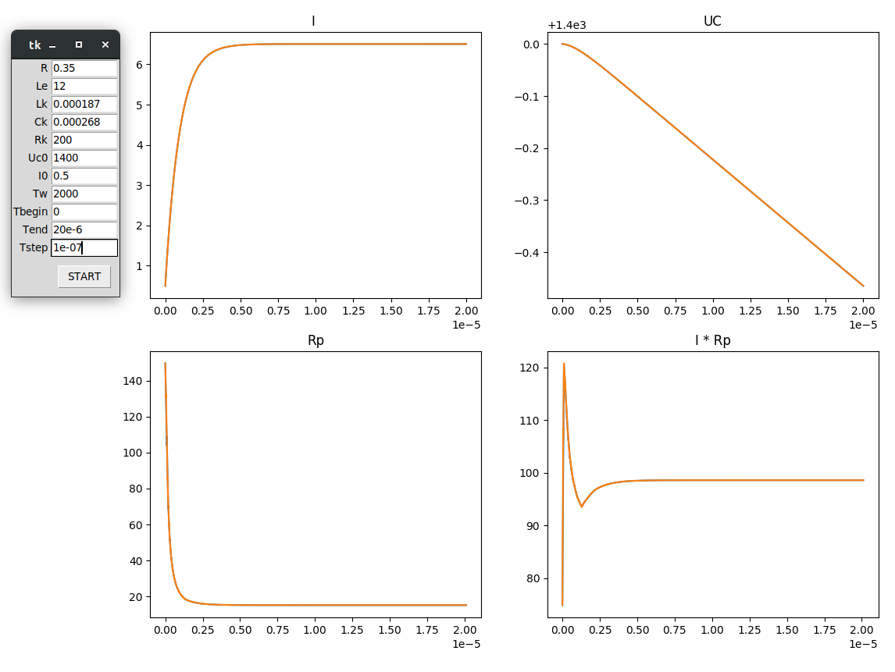
Рис 10. Результат работы программы при Rk=200Ом

Вопросы при защите лабораторной работы.
1. Какие способы тестирования программы можно предложить?
Программа должна выводить результаты, соответствующие законам физики. Это можно определить по виду графиков при определенных значениях входных параметров. Также, можно проверить, что программа правильно ведет себя при вводе большого значения сопротивления или в случае, когда сумма сопротивлений контура равна нулю (контур обращается в колебательный, колебания не затухают).
Также программу можно тестировать при разных значениях шага. При определенном введем значении шага, дальнейшее уменьшение шага не меняет результат. Это означает, что найден точный результат.
Помимо этого можно сравнить результаты работы двух методов разной точности. При маленьком значении шага они должны совпадать. Это объясняется тем, что при маленьком шаге результат перестает меняться, а результаты двух методов решения одной и той же системы уравнений должны совпадать.

2. Получите систему разностных уравнений для решения сформулированной задачи неявным методом трапеций. Опишите алгоритм реализации полученных уравнений.
Неявный метод трапеций – это метод Рунге-Кутта 2-го порядка точности с α=0.5.
Для системы уравнений вида

метод Рунге-Кутта второго порядка описывается следующим уравнением:

Наша система:
=>
Подставим наши уравнения

Таким образом, получаем уравнения для метода трапеций. С помощью этих уравнений можно итерационно найти решения. Нам известны I0, t0,U0, а также шаг. Отталкиваясь от этих значений, подставляя их в полученные формулы, можно получить решение системы уравнений. От шага будет зависеть точность полученных результатов.

3. Из каких соображений проводится выбор того или иного метода, учитывая, что чем выше порядок точности метода, тем он более сложен?
Чтобы добиться точного результата на методах низкого уровня точности, нужно использовать очень маленький шаг, а следовательно производить очень много итераций. Методы более высокого порядка сложнее, однако требуют меньше итераций для поиска точного значения. Выбор метода должен основываться на возможностях системы, а также точности, с которой необходимо получить удовлетворительный результат. Для получения результата более высокой точности следует использовать методы более высокого порядка точности. Для менее точного результата целесообразнее использовать методы меньшего порядка точности, так как удовлетворительный результат можно получить быстро и просто и не требуется производить сложные вычисления.

